Bordes en CSS3
Propiedad | Descripción
border-radius | - Crea esquinas redondeadas  - Esta propiedad debe ir acompañada de border.  - Sintaxis: [<length> | <%> ]{1,4} [ / [ <length> | <%> ]{1,4}]  - El grado de “redondez” se define a partir de dos distancias, una horizontal y otra vertical. Si solo se especifica una, se usa la misma en las dos direcciones  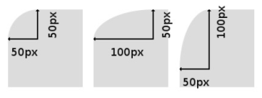  - Valores:  - length: utiliza cualquier unidad menos valores negativos. Por defecto 0.  - % : define la forma de las esquinas en base a un porcentaje del tamaño de la caja  - inherit: hereda de su elemento padre  - Sirve para definir las propiedades de los 4 bordes  - Puede añadirse a cada borde, por ejemplo boder-top-radius.  Ejemplo:  border-radius: 2em 1em 4em / 0.5em 3em;  equivale a:  border-top-left-radius: 2em 0.5em;  border-top-right-radius: 1em 3em;  border-bottom-right-radius: 4em 0.5em;  border-bottom-left-radius: 1em 3em;  Ver más ejemplos de border-radius
box-shadow | - Añade una o más sombras a la caja (separas por comas)  - Sintaxis: box-shadow: none|h-shadow v-shadow blur spread color |inset | inherit;  - Posibles valores:  - none: valor por defecto. No hay sombra  - h-offset: requerido. Posición horizontal de la sombra. Permiten negativos.  - v-offset: requerido. Posición vertical de la sombra. Permiten negativos  - blur: opcional: opcional. Distancia de desenfoque. (Difuminado)  - spread: opcional. Tamaño de la sombra  - color: opcional (en Opera obligatorio). Color de la sombra. Por defecto negro.  - inset: opcional. Cambia la sombra de externa a interna.  - inherit
border-image | - Permite especificar una imagen como borde  - Sintaxis: border-image: source slice width outset repeat | inherit;  - Posibles valores:  - border-image-source: ruta de la imagen utilizada como borde. Con none o si la imagen no se puede mostrar se mostrará la propiedad border.  - border-image-width: ancho  - length: px especifica el tamaño del borde  - number: por defecto 1 Representa múltiplos del ancho  - % : referido al tamaño del borde del área de la imagen  - auto : el ancho es el intrínseco o el ancho de la imagen  - inherit  - border-image-outset: área de la imagen a partir del borde.  - length: a qué distancia de los bordes aparecerá la imagen. Valor por defecto 0.  - number: por defecto 1. Representa múltiplos del ancho  - border-image-slice: espacio de la imagen que será visible como borde, en los cuatro lados del elemento, es decir, top, right, bottom y left.  - número: píxeles de la imagen o coordenadas del vector  - %: porcentaje relativo al tamaño de la imagen. Valor por defecto 100  - fill: rellena la zona 9 de la imagen  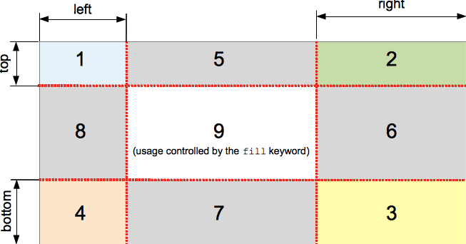  - border-image-repeat: se puede especificar el valor horizontal y el vertical  - stretch: Valor por defecto. La imagen se estira hasta ocupar el área  - repeat: la imagen se repite hasta rellenar el área independientemente de si esta entera.  - round: la imagen se repite hasta rellenar el área. Si no se cubre, ajusta.

- Ejemplos de border-radius:
<style>  div.uno {  border: solid 10px grey;  border-radius: 10px 40px 40px 10px;}  div.dos {  border: groove 1em red;  border-radius: 2em;}  div.tres {  border: ridge 1em gold;  border-radius: 13em/3em;}  div.cuatro {  border: double 4px yellowgreen;  border-radius: 40px 10px;}  div.cinco {  border: dotted 0.2cm blueviolet;  border-radius: 50% 10%;}  </style> | 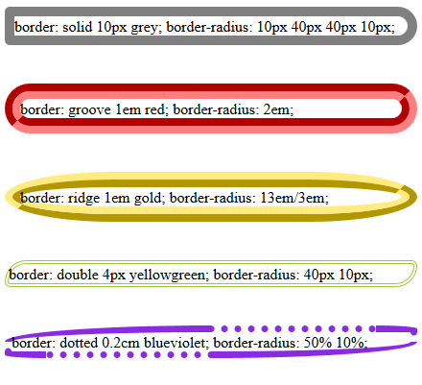
<div class="uno">border: solid 10px grey;border-radius: 10px 40px 40px 10px; </div><br><br>
<div class="dos"> border: groove 1em red;border-radius: 2em; </div><br><br>
<div class="tres"> border: ridge 1em gold;border-radius: 13em/3em; </div><br><br>
<div class="cuatro"> border: double 4px yellowgreen;border-radius: 40px 10px; </div><br><br>
<div class="cinco"> border: dotted 0.2cm blueviolet;border-radius: 50% 10%; </div>

- Ejemplos de box-shadow:

div.uno {  border:solid 5px;  box-shadow:3px 3px red, -1em 0 0.4em olive;}  div.dos {  border:solid 5px;  box-shadow: 60px -16px teal;}  div.tres {  border:solid 5px;  box-shadow: 10px 5px 5px black;}  div.cuatro {  border:solid 5px;  box-shadow: inset 5em 1em gold;}  div.cinco {  border:solid 5px;  box-shadow: 0 0 1em red;}  div.seis {  border:solid 5px;  box-shadow: inset 0 0 1em red;} | 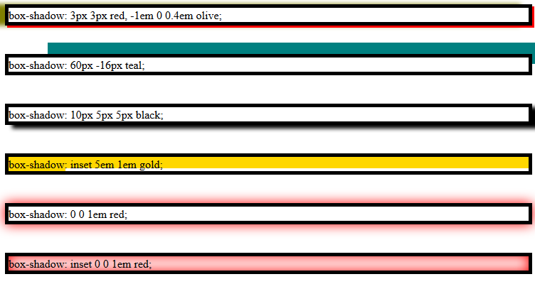
<div class="uno"> box-shadow: 3px 3px red, -1em 0 0.4em olive; </div><br><br>
<div class="dos"> box-shadow: 60px -16px teal;</div><br><br>
<div class="tres"> box-shadow: 10px 5px 5px black;</div><br><br>
<div class="cuatro"> box-shadow: inset 5em 1em gold; </div><br><br>
<div class="cinco"> box-shadow: 0 0 1em red; </div><br><br>
<div class="seis"> box-shadow: inset 0 0 1em red; </div>

- Ejemplos de border-image:
border: solid 200px;  border-image-source :url(Koala.jpg); | 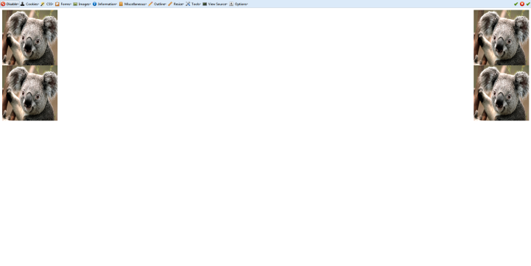
border: solid 200px;  border-image-source :url(Koala.jpg);  border-image-width: 100px; | 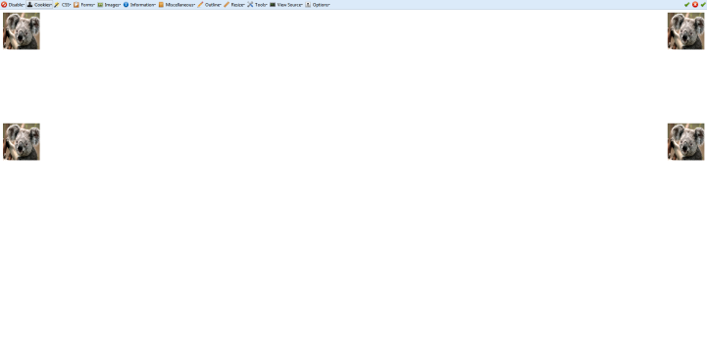
border:solid 200px;  border-image-source :url(Koala.jpg);  border-image-width: 100px;  border-image-outset: 50px; | 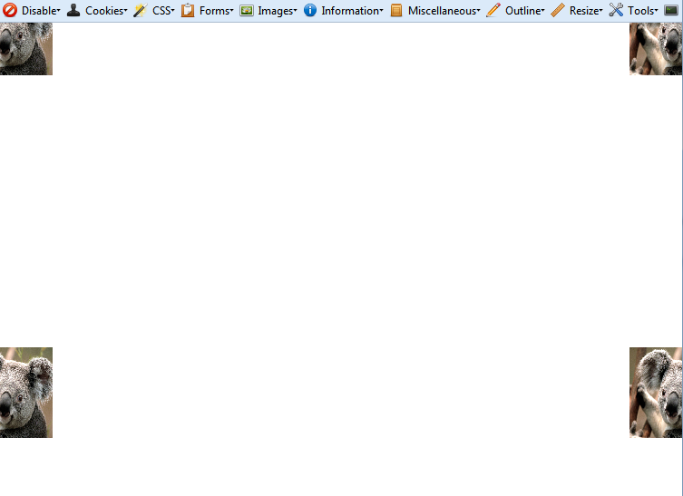
border:solid 200px;  border-image-source :url(Koala.jpg);  border-image-width: 100px;  border-image-slice: 200; | 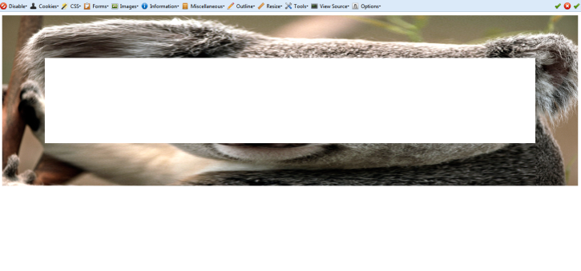
border:solid 200px;  border-image-source :url(Koala.jpg);  border-image-width: 100px;  border-image-slice: 200;  border-image-repeat: repeat; | 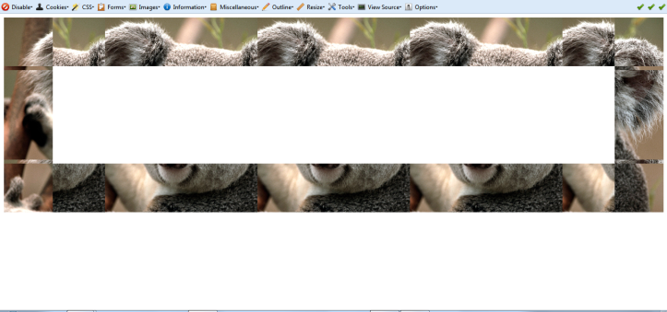

border:solid 200px;  border-image-source :url(Koala.jpg);  border-image-width: 100px;  border-image-slice: 200;  border-image-repeat: round; | 